

[UC37 ] Visualizar Cursos Num Departamento
Projeto: Guia Rural
Versão do Documento: 1.0
Autor(es): Tomaz Bruno Aureliano de Sant'anna Vieira
Data de Criação: 25/09/2026

Descrição Geral
Qualquer usuário da plataforma acessa a página de um departamento acadêmico e consulta suas informações institucionais e a lista de cursos de graduação e pós-graduação a ele vinculados.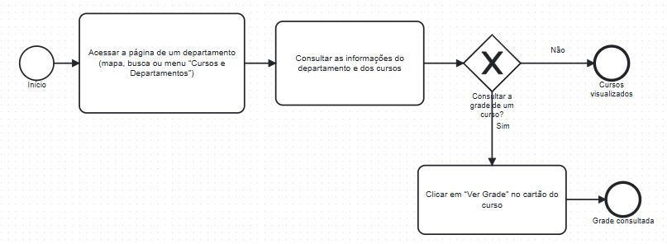
Atores
Usuário: Visitante ou Usuário Autenticado.
Pré-Condições
1. O departamento deve estar cadastrado no sistema;
2. O departamento deve possuir ao menos um curso vinculado para que a seção seja exibida com conteúdo.
Fluxo Principal
1. O usuário acessa a página de um departamento, seja pelo mapa interativo, pela busca ou pelo menu “Cursos e Departamentos”;
2. O usuário desce a tela ;
3. O usuário visualiza os cursos presentes naquele departamento;
Pós-Condição
O usuário visualiza a lista completa dos cursos vinculados ao departamento consultado.
Protótipo Alta Fidelidade
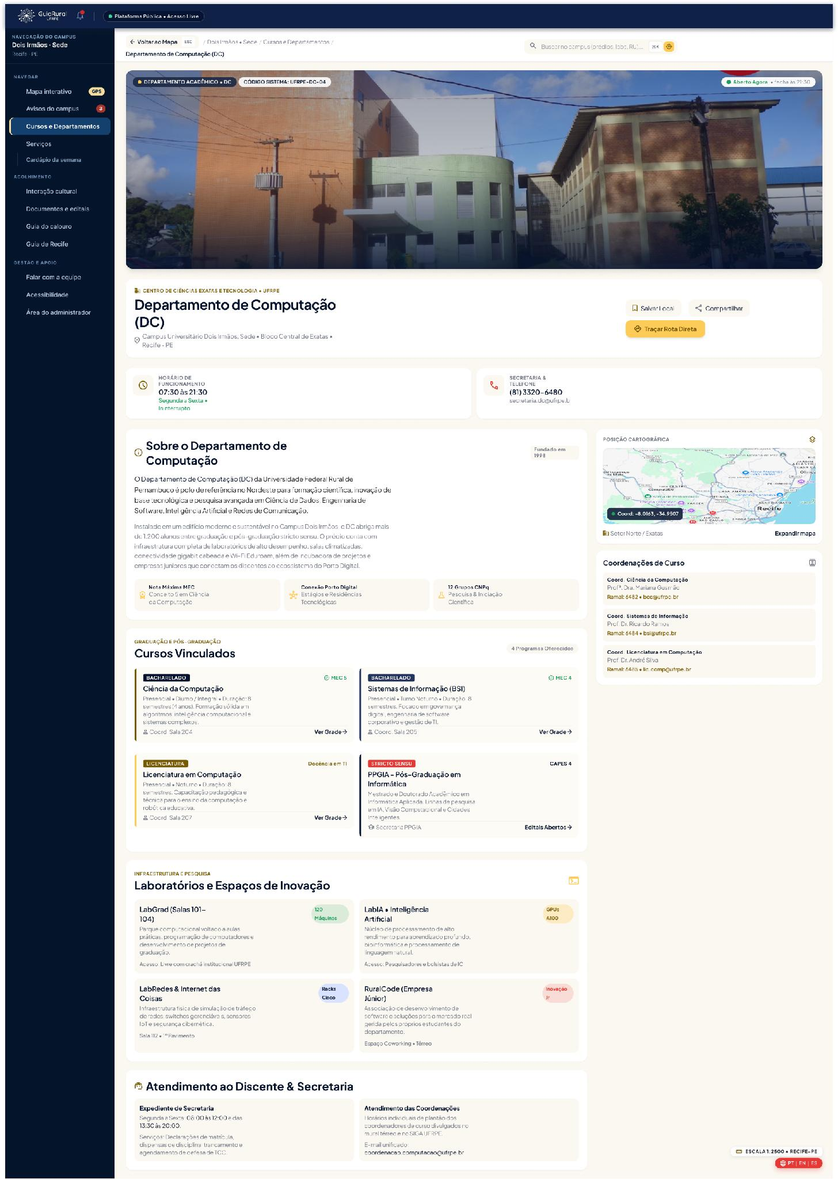
Figura 7 - Tela do Departamento de Computação (DC) com os Cursos Vinculados
Fluxo Alternativo
[FA-37.01] Acesso via Coordenações de Curso
Ponto de Início: Passo 2 do Fluxo Principal.
Passos:
1. O usuário consulta o painel “Coordenações de Curso”, exibido ao lado das informações do departamento, com nome, ramal e e-mail do coordenador de cada curso;
Retorno: Retorna ao Passo 2 do Fluxo Principal.
[FA-37.02] Compartilhar ou Salvar o Departamento
Ponto de Início: Passo 2 do Fluxo Principal.
Passos:
1. O usuário clica em “Salvar Local” ou “Compartilhar” no topo da página;
Retorno: Retorna ao Passo 2 do Fluxo Principal.
Fluxo de Exceção
[FE-37.01] Departamento Sem Cursos Vinculados
Ponto de Início: Passo 1 do Fluxo Principal.
Passos:
1. O usuário identifica que não há cursos vinculados ao departamento;
Retorno/Término: O usuário permanece na página do departamento, sem a listagem de cursos.
Casos de Uso Relacionados
1. [UC38] Ver Sugestões de Busca ao Pesquisar;
2. [UC35] Editar Curso.
Regras de Negócio Relacionadas
1. [RN-UC37-01] Ordenação dos Cursos: Os cursos vinculados são exibidos agrupados por nível de formação (Graduação e Pós-Graduação), na ordem Bacharelado, Licenciatura, Sistemas de Informação e Stricto Sensu.
2. [RN-UC37-02] Contagem Automática: O total exibido em “Programas Oferecidos” é calculado automaticamente a partir do número de cursos ativos vinculados ao departamento.

